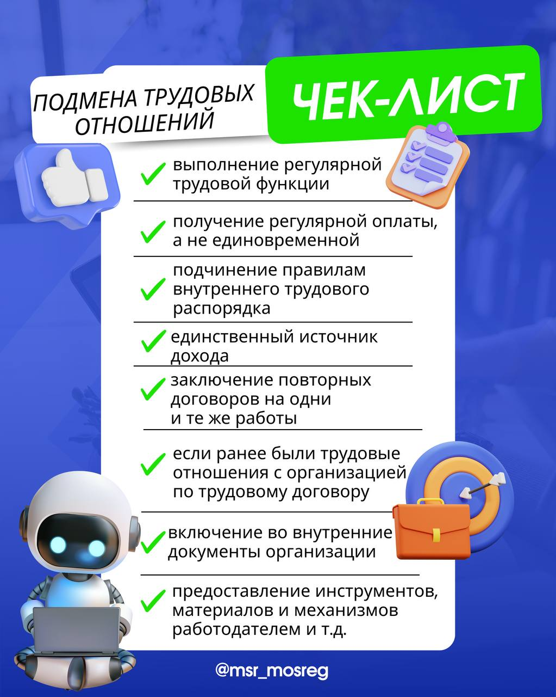

⛔️ Часто трудовые отношения подменяют самозанятостью…

Работа с самозанятым освобождает бизнес от взносов и налогов, что нередко соблазняет предпринимателей выдать за самозанятых штатных сотрудников.

⚠️ Самозанятость — это законный удобный налоговый режим, НО! она не должна подменять трудовые отношения.

Иногда работник только спустя время узнает, что не был оформлен по трудовому договору, а работал без оформления или как подрядчик. Хотя фактически исполнял трудовые обязанности.

Чтобы такого не произошло с вами, мы собрали чек-лист! Сохраните и будьте в курсе 👌

